Приложение 2

Рабочий лист урока «Рассуждение в разных стилях речи»

Задание 1. Определите тип и стиль речи

Текст 1

Многие поэты любили и воспевали в стихах нежные, прекрасные цветы. Знание языка цветов позволяет проникнуть в смысл произведения. И если это удаётся, все произведение порой озаряется новым светом, в который раз удивляя своей бездонной глубиной.
Таким образом, если учитывать семантику цветов, их символическое значение, можно получить сведения, углубляющие смысл произведений.
Следовательно, символика цветов играет большую роль в произведении, эти детали начинают приобретать новый, особенный смысл, цветок становится своеобразным символом, который проходит через все произведение, помогает понять скрытый символический подтекст той или иной сцены в произведении русской классической литературы и живописи.
(Из сочинения)

_____________________________________________________________________________
Текст 2

Г. X. Андерсена «Ромашка». Скромный маленький цветок рос за оградой сада, вдали от пышных пионов и ярких тюльпанов. Утром она протягивала белые лепестки навстречу солнцу, была счастлива и мечтала об одном: чтобы жаворонок, парящий высоко в небе и поющий чудесные песни, приземлился недалеко от нее, и она могла бы полюбоваться им и послушать его пение. Каково же было удивление ромашки, когда она увидела жаворонка рядом с собой, услышала песни, которые жаворонок пел только для нее. От счастья она долго не могла уснуть, а когда проснулась утром, увидела жаворонка в неволе. Всеми силами маленькая скромная ромашка старалась утешить и облегчить участь невольника, но он умер от тоски. И ромашка тоже увяла от горя и жалости к жаворонку.

(Г. X. Андерсена «Ромашка»).
______________________________________________________

Текст 3

Василек синий — однолетнее или двухлетнее травянистое растение из семейства сложноцветных. Стебель прямостоячий, в верхней части ветвистый, достигает высоты до 80 см. Листья очередные, серо-зеленые, паутинно-шерстистые. Нижние листья черешковые, остальные сидячие, линейные, цельнокрайние. Ко времени цветения нижние листья отмирают. У василька красивые голубые, синие, реже лазоревые или белые цветки. Соцветия — одиночные корзинки, располагаются на концах безлистых частей стеблей. Цветет с июня до поздней осени. Плоды созревают в августе и представляют собой продолговато-яйцевидные семянки с хохолками.
(Из энциклопедии)
Что такое рассуждение? Может ли рассуждение быть в тексте художественного текста, в публицистике, в научном тексте?
Что такое алгоритм?_________________________________________________________
__________________________________________________________________________________________________________
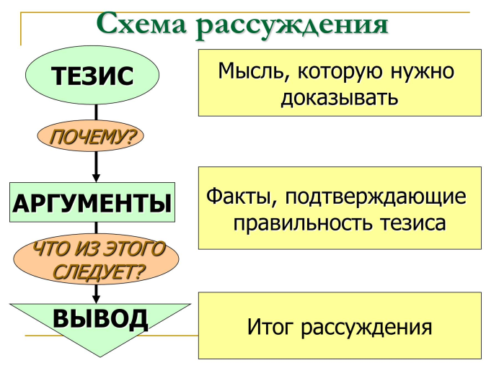 ?
«Именно труд, только труд делает нас «великими», делает жизнь счастливой»
Работа с текстом. А.Платонов «Неизвестный цветок»
Выпишите из текста цитаты о жизни цветка.
Цветок грустил -6 абзац | Цветку было трудно-3 абзац | Цветок страдал-4 и 6 абзац
Выводы (допишите одно слово)
Цветок не просто скучал – ему было… | Цветку не просто было трудно – жизнь была … | Цветок не только страдал – у него хватало мужества …

Какие цитаты можно использовать в качестве аргумента?
О чём, на ваш взгляд, надо написать в выводе.
Какие афоризмы вы бы использовали? Почему, докажите.
Афоризмы и пословицы (все ли пословицы подходят к теме рассуждения?)
- «Жизнь ничего не дарует без тяжких трудов и волнений». Гораций
- Жить - значить действовать». А. Франс.
- «Жизнь ничего не дарует без тяжких трудов и волнений». Гораций
- Нужно умножать доброту на Земле.
- У нас самый счастливый человек - трудолюбивый.
- В труде - красота человека.
- За всякое дело берись умело.
- Землю солнце красит, а человека труд.
Вывод: Нужно оставить свой добрый след на земле.
А для этого нужно__________________________________________________________
_____________________________________________________________________________
Рефлексия
Закончите предложения:
1.На уроке я узнал………………………………………………………………………………
2.У меня получилось……………………………………………………………………………
3.Теперь я могу…………………………………………………………………………………

